营口理工学院2013—2015年
新生报到情况分析报告

高等院校新生报到情况是体现招生计划合理与否的重要参考依据，分析历年新生报到率对于科学的制定招生计划具有一定指导意义。现通过2013-2015年我院新生报到情况进行分析，用于指导2016年计划编制工作。
考虑到我院省外招生计划总数较少，可研究样本有限，个别省区报到率容易受到其它因素干扰，仅作为2016年编制计划的辅助参考材料。
一、2013—2015年各省区新生报到情况分析
表1.1 2013—2015年各省区新生报到率
省区 | 2013年 | 2014年 | 2015年 | 三年合计
吉林 | 100.0% | 100.0% | 100.0% | 100.0%
黑龙江 | 100.0% | 100.0% | 97.6% | 98.9%
内蒙古 | 100.0% | 97.0% | 100.0% | 98.8%
辽宁 | 98.6% | 98.8% | 99.0% | 98.8%
河北 | 93.8% | 100.0% | 100.0% | 98.7%
山西 | 100.0% | 100.0% | 93.8% | 97.0%
山东 | 90.9% | 100.0% | 92.0% | 93.9%
四川 | 82.1% | 89.5% | 100.0% | 89.6%
新疆 |  | 100.0% | 100.0% | 100.0%
陕西 |  | 100.0% | 100.0% | 100.0%
甘肃 |  | 92.0% | 100.0% | 94.6%
贵州 |  | 92.5% | 95.7% | 94.3%
湖北 |  | 90.9% | 88.9% | 90.0%
广西 |  | 100.0% | 71.4% | 83.3%
云南 |  | 100.0% | 66.7% | 81.8%
安徽 |  |  | 100.0% | 100.0%
河南 |  |  | 90.0% | 90.0%
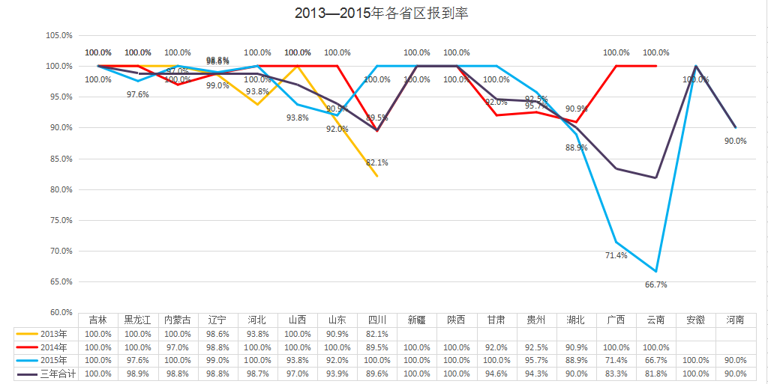
图1.1 2013—2015年各省区报到率
如图1.1所示，在2013-2015年连续投放计划的省区中，吉林省新生报到率均为100%，黑龙江、山西、内蒙古、河北四省仅有1人未报到。以上五省的高报到率体现出其对我院较高的认可度，可以作为我院省外稳固的生源来源地。相比而言，山东、四川两省报到率偏低。在2014-2015年连续投放计划的省区中，陕西、新疆新生报到率均为100%，广西、云南相对较低。仅在2015年投放计划的省区中，安徽新生报到率达到100%，建议加大投放计划。
值得注意的是，2015年广西、云南的报到率仅有71.4%和66.7%。
二、2013—2015年各专业新生报到率
表2.1 2013—2015年各专业新生报到率
专业 | 2013年 | 2014年 | 2015年 | 三年合计
自动化 | 99.2% | 98.3% | 99.2% | 98.9%
化工 | 97.6% | 100.0% | 98.3% | 98.6%
物流 | 98.3% | 98.3% | 97.5% | 98.1%
机制 | 99.2% | 95.8% | 96.7% | 97.2%
无机 | 94.2% | 97.5% | 98.4% | 96.4%
物流 |  | 98.3% | 97.5% | 98.1%
应化 |  | 97.5% | 100.0% | 98.8%
材控 |  | 97.5% | 99.2% | 98.3%
电气 |  |  | 95.0% | 97.1%
注：应化（应用化学）、机制（机械设计制造及其自动化）、材控（材料成型及控制工程）、材料（材料科学与工程）、无机非（无机非金属材料工程）、电气（电气工程及其自动化）、自动化、化工（化学工程与工艺）和物流（物流管理）。
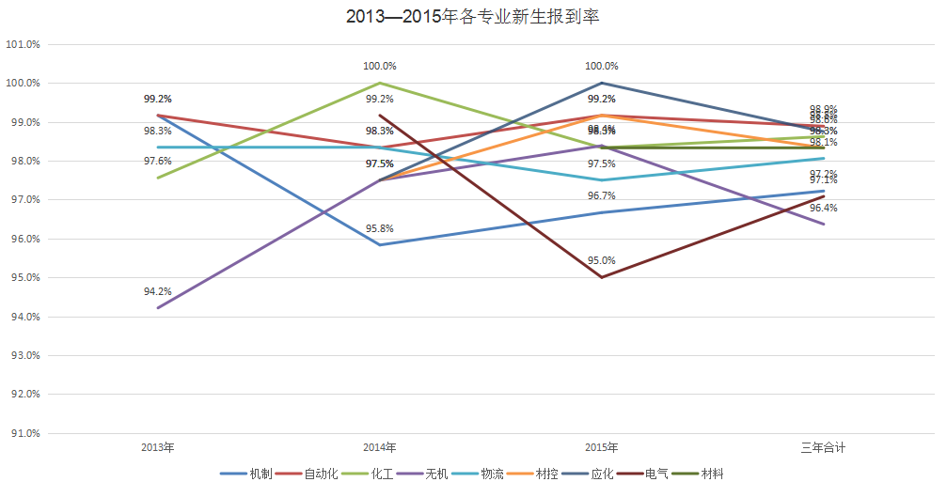
图2.1 2013—2015年各专业新生报到率
如图2.1所示，2013-2015年各专业报到率从高到低依次为自动化、化学工程与工艺、物流管理、机械设计制造及其自动化、无机非金属材料工程。2014-2015年各专业报到率从高到低依次为应用化学、材料成型及控制工程、电气工程及其自动化。
三、2013—2015年各省区各专业新生报到率
表3.1 2013—2015年各省区各专业新生报到率
省份 | 专业 | 2013年 | 2014年 | 2015年 | 三年合计
河北 | 无机、自动化、化工、物流（文）、物流（理） | 100.0% | 100.0% | 100.0% | 100.0%
河北 | 机制 | 66.7% | 100.0% | 100.0% | 88.9%
河北 | 材控、应化、电气 |  | 100.0% | 100.0% | 100.0%
河北 | 材料 |  |  | 100.0% | 100.0%
山西 | 机制、自动化、化工、物流（文）、物流（理） | 100.0% | 100.0% | 100.0% | 100.0%
山西 | 无机 | 100.0% | 100.0% | 50.0% | 83.3%
山西 | 材控、应化 |  | 100.0% | 100.0% | 100.0%
山西 | 电气 |  | 100.0% | 80.0% | 85.7%
山西 | 材料 |  |  | 100.0% | 100.0%
黑龙江 | 机制、无机、自动化、化工、物流（文）、物流（理） | 100.0% | 100.0% | 100.0% | 100.0%
黑龙江 | 材控、应化 |  | 100.0% | 100.0% | 100.0%
黑龙江 | 电气 |  | 100.0% | 80.0% | 85.7%
黑龙江 | 材料 |  |  | 100.0% | 100.0%
山东 | 自动化、化工、物流（理）、 | 100.0% | 100.0% | 100.0% | 100.0%
山东 | 机制 | 100.0% | 100.0% | 80.0% | 90.0%
山东 | 物流（文） | 100.0% | 100.0% | 66.7% | 83.3%
山东 | 无机 | 66.7% | 50.0% | 100.0% | 75.0%
山东 | 材料 |  |  | 100.0% | 100.0%
四川 | 机制、物流（理）、 | 100.0% | 100.0% | 100.0% | 100.0%
四川 | 自动化 | 83.3% | 100.0% | 100.0% | 91.7%
四川 | 物流（文） | 66.7% | 50.0% | 100.0% | 75.0%
四川 | 应化、电气 |  | 100.0% | 100.0% | 100.0%
四川 | 材控 |  | 75.0% | 100.0% | 87.5%
四川 | 化工 | 80.0% |  |  | 80.0%
四川 | 无机 | 66.7% |  |  | 66.7%
内蒙古 | 机制、自动化、化工、物流（文）、物流（理） | 100.0% | 100.0% | 100.0% | 100.0%
内蒙古 | 无机 | 100.0% | 66.7% | 100.0% | 88.9%
内蒙古 | 材控、应化、电气 |  | 100.0% | 100.0% | 100.0%
内蒙古 | 材料 |  |  | 100.0% | 100.0%
辽宁 | 物流（理） | 100.0% | 100.0% | 100.0% | 100.0%
辽宁 | 机制 | 100.0% | 97.6% | 100.0% | 99.2%
辽宁 | 自动化 | 100.0% | 98.8% | 98.7% | 99.2%
辽宁 | 化工 | 98.0% | 100.0% | 97.6% | 98.5%
辽宁 | 物流（文） | 97.8% | 96.8% | 100.0% | 98.3%
辽宁 | 无机 | 95.9% | 98.9% | 100.0% | 97.8%
辽宁 | 应化 |  | 98.9% | 100.0% | 99.4%
辽宁 | 材控 |  | 98.9% | 98.9% | 98.9%
辽宁 | 电气 |  | 98.9% | 97.6% | 98.3%
辽宁 | 材料 |  |  | 98.9% | 98.9%
湖北 | 自动化、材控 |  | 100.0% | 100.0% | 100.0%
湖北 | 物流（理） |  | 100.0% | 66.7% | 80.0%
湖北 | 应化 |  | 50.0% | 100.0% | 75.0%
湖北 | 物流（文） |  | 100.0% |  | 100.0%
广西 | 材控 |  | 100.0% | 100.0% | 100.0%
广西 | 机制 |  | 100.0% | 66.7% | 80.0%
广西 | 电气 |  | 100.0% | 50.0% | 75.0%
贵州 | 无机、自动化、化工、电气、物流（理） |  | 100.0% | 100.0% | 100.0%
贵州 | 材控 |  | 80.0% | 100.0% | 90.0%
贵州 | 应化 |  | 50.0% | 100.0% | 87.5%
贵州 | 机制 |  | 85.7% | 85.7% | 85.7%
贵州 | 物流（文） |  | 100.0% |  | 100.0%
贵州 | 材料 |  |  | 75.0% | 75.0%
云南 | 化工 |  | 100.0% | 100.0% | 100.0%
云南 | 机制 |  | 100.0% | 50.0% | 75.0%
云南 | 电气 |  | 100.0% | 50.0% | 75.0%
甘肃 | 物流（理） |  | 100.0% | 100.0% | 100.0%
甘肃 | 自动化 |  | 75.0% | 100.0% | 88.9%
甘肃 | 机制 |  | 50.0% | 100.0% | 77.8%
甘肃 | 无机、化工、物流（文）、材控、应化、电气 |  | 100.0% |  | 100.0%
安徽 | 机制、自动化、物流（理）、材控 |  |  | 100.0% | 100.0%
河南 | 机制、自动化、材控 |  |  | 100.0% | 100.0%
河南 | 物流（理） |  |  | 50.0% | 50.0%
如表3.1所示，在2013—2015年连续投放计划的省区中，吉林各专业新生报到率均是100%。在2014—2015年连续投放计划的省区中，陕西、新疆各专业报到率均是100%。
1．2013—2015年各专业报到率均为100%的省区有：吉林、陕西、新疆;仅有1人未报到的省区有：河北(2013年机制)、黑龙江（2015年电气）、内蒙古（2014年无机非）。
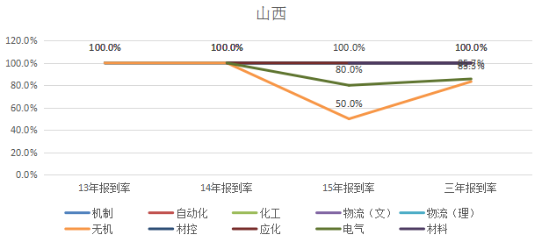
2．2013—2015年各专业未报到人数为2人的省区有：山西。
图3.1 2013—2015年山西省报到率
2015年山西省无机非与电气专业分别有1人未报到，导致这两个专业报到率降低。
3．2013—2015年各专业未报到人数在3人以上的省区有：山东（4人）、四川（7人），辽宁（22人）。
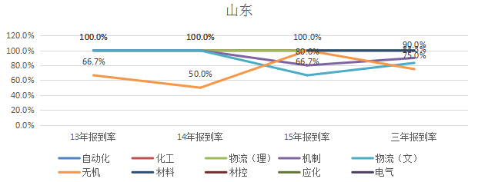
图3.2 2013—2015年山东省报到率
2015年山东省机制专业、物流（文）分别有1人未报到，值得注意的是，无机非专业在2013-2014年各有1人未报到。
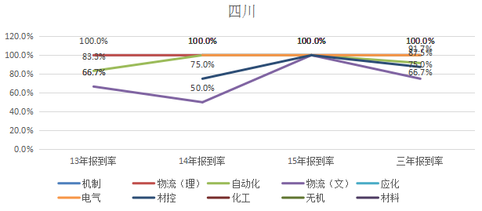
图3.3 2013—2015年四川省报到率
2013—2015年四川各专业的报到率波动较大，仅有机制、物流（理）专业的报到率达到100%。物流（文）连续两年报到率走低。2013年化工未报到人数为1人、无机非2人，结合四川各专业第一志愿填报情况，这两个专业在四川的认可度不高，应减少其在四川的投放量。
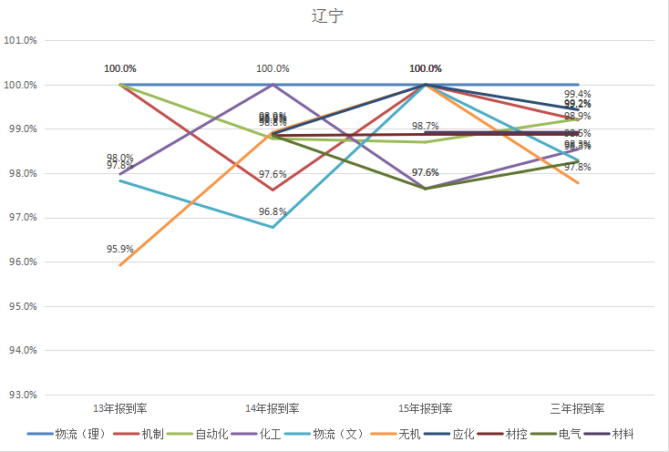
图3.4 2013—2015年辽宁省报到率
2013—2015年辽宁各专业报到率略有波动，但平均水平在97%以上，考虑到我院在辽宁招生人数较多，所以此数据在正常范围内。其中，物流（理）三年的报到率均为100%，其次是机制、自动化、化工专业，报到率均在98.5%以上，物流（文）、无机非专业的报到率略低。2014—2015年各专业报到率由高到低依次是应化、材控和电气。
4. 2014—2015年各专业未报到人数为2人的省区有：湖北、广西、云南。
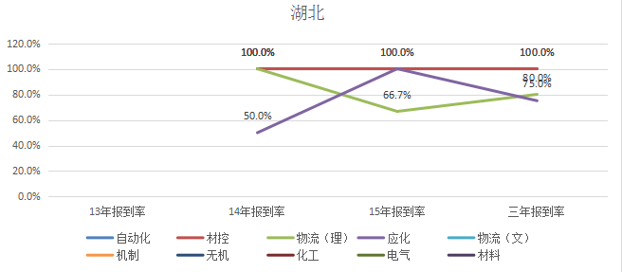
图3.5 2014—2015年湖北省报到率
2014—2015年自动化、材控报到率均为100%，2014年应化1人未报到，2015年物流（理）1人未报到。
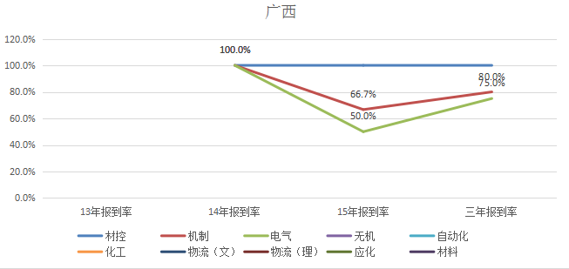
图3.6 2014—2015年广西自治区报到率
如图3.6所示，2014年我院开始面向广西招生，仅投放三个专业，其中，材控连续两年报到率为100%，2015年机制、电气各有1人未报到，总体报到率较高。
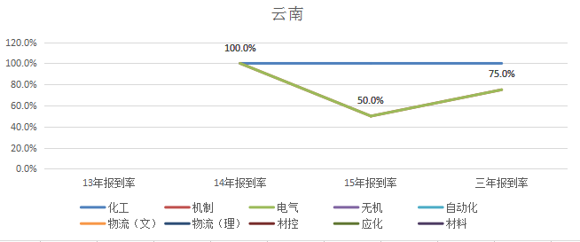
图3.7 2014—2015年云南省报到率
如图3.7所示，2014年我院面向云南招生，投放三个专业，其中，化工连续两年报到率为100%，2015年电气、机制各有1人未报到。
5. 2014—2015年各专业未报到人数在3人以上的省区有：甘肃（3人）、贵州（5人）。
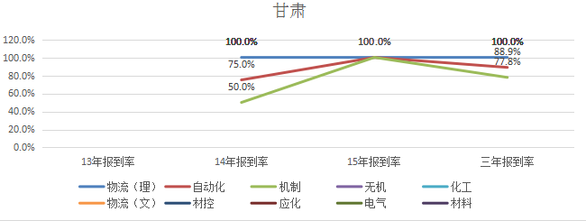
图3.8 2014—2015年甘肃省报到率
甘肃省2014年机制2人未报到、自动化1人未报到。
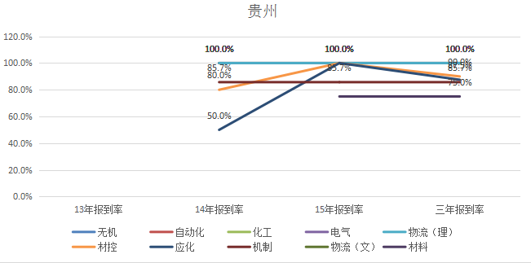
图3.9 2014—2015年贵州省报到率
2014年我院开始面向贵州招生，2014—2015年机制专业均有1人未报到，2014年材控、应化各有1人未报到。
6. 2015年安徽各专业报到率为100%，河南物流专业1人未报到。
四、总体情况分析
（一）分省区
根据2013—2015年省外报到情况来看，吉林省连续三年各专业报到率均达到100%。其次，黑龙江(98.9%)、内蒙古(98.8%)、河北(98.7%)，山西（97%）以上五省区整体报到率较高，可作为我院外省稳固的生源来源地。山东和四川报到率较低，分别为93.9%和89.6%。建议适当调整投放计划。省内情况来看，辽宁省各专业报到率为98.8%，整体良好。
根据2014—2015年各省区报到情况来看，陕西省、新疆报到率均为100%。其次是甘肃(94.6%)、贵州省(94.3%)、湖北省（90%）、广西(83.3%)、云南(81.1%)。考虑到以上省区以偏远地区居多，建议减少投放计划。
（二）分专业
三年累计未报到人数最多的专业分别为无机非金属材料、机械设计制造及其自动化、电气工程及其自动化和物流管理专业。通过分析发现，未报到人数分布有两个特点，第一，省内未报到人数偏多。代表专业：无机非金属材料、电气工程及其自动化。2013年，无机非金属材料专业未报到的7人中有4人来自辽宁。电气工程及其自动化专业未报到的7人中有3人来自辽宁。其原因包括：未报到新生对于录取专业并不认可；高考失利，选择复读及其它个人原因，地域因素影响相对较小。第二，偏远省区未报到几率较大。代表专业：机械设计制造及其自动化。在三年累计未报到的10人中，仅有2人来自辽宁，其余来自广西，贵州、甘肃、云南等偏远地区。其原因包括：地域因素，生活习惯，高考失利，选择复读，其它个人原因，专业认可度影响相对较小。
五、建议
1．减少或取消优势专业在低报到率省区的投放计划。通过分析我们发现，机械设计制造及其自动化作为我院优势专业和热门专业，三年来未报到人数有10人之多，且省外未报到比例占到80%，外省区的低报到率导致我院损失了8个优质生源，所以应摒弃利用优势专业吸引省外考生的招生策略，尽量投放在生源质量好、报到率高的省区。
２．巩固现有省区招生成果，不断探索潜力省区。对于吉林、河北、黑龙江、内蒙古等高报到率省区应继续扩大计划投放量，增加投放专业。对于近两年新增的高报到率省区，应仔细考量，不断挖掘生源潜力，使之成为我院生源来源地。
３．以报到率为指向，重新分配专业计划。对于部分专业在个别省区连续出现报到率低的情况应得到充分重视，结合该省区地理位置、优势产业，第一志愿等因素，找出原因，为来年计划编制提供理论支持。

